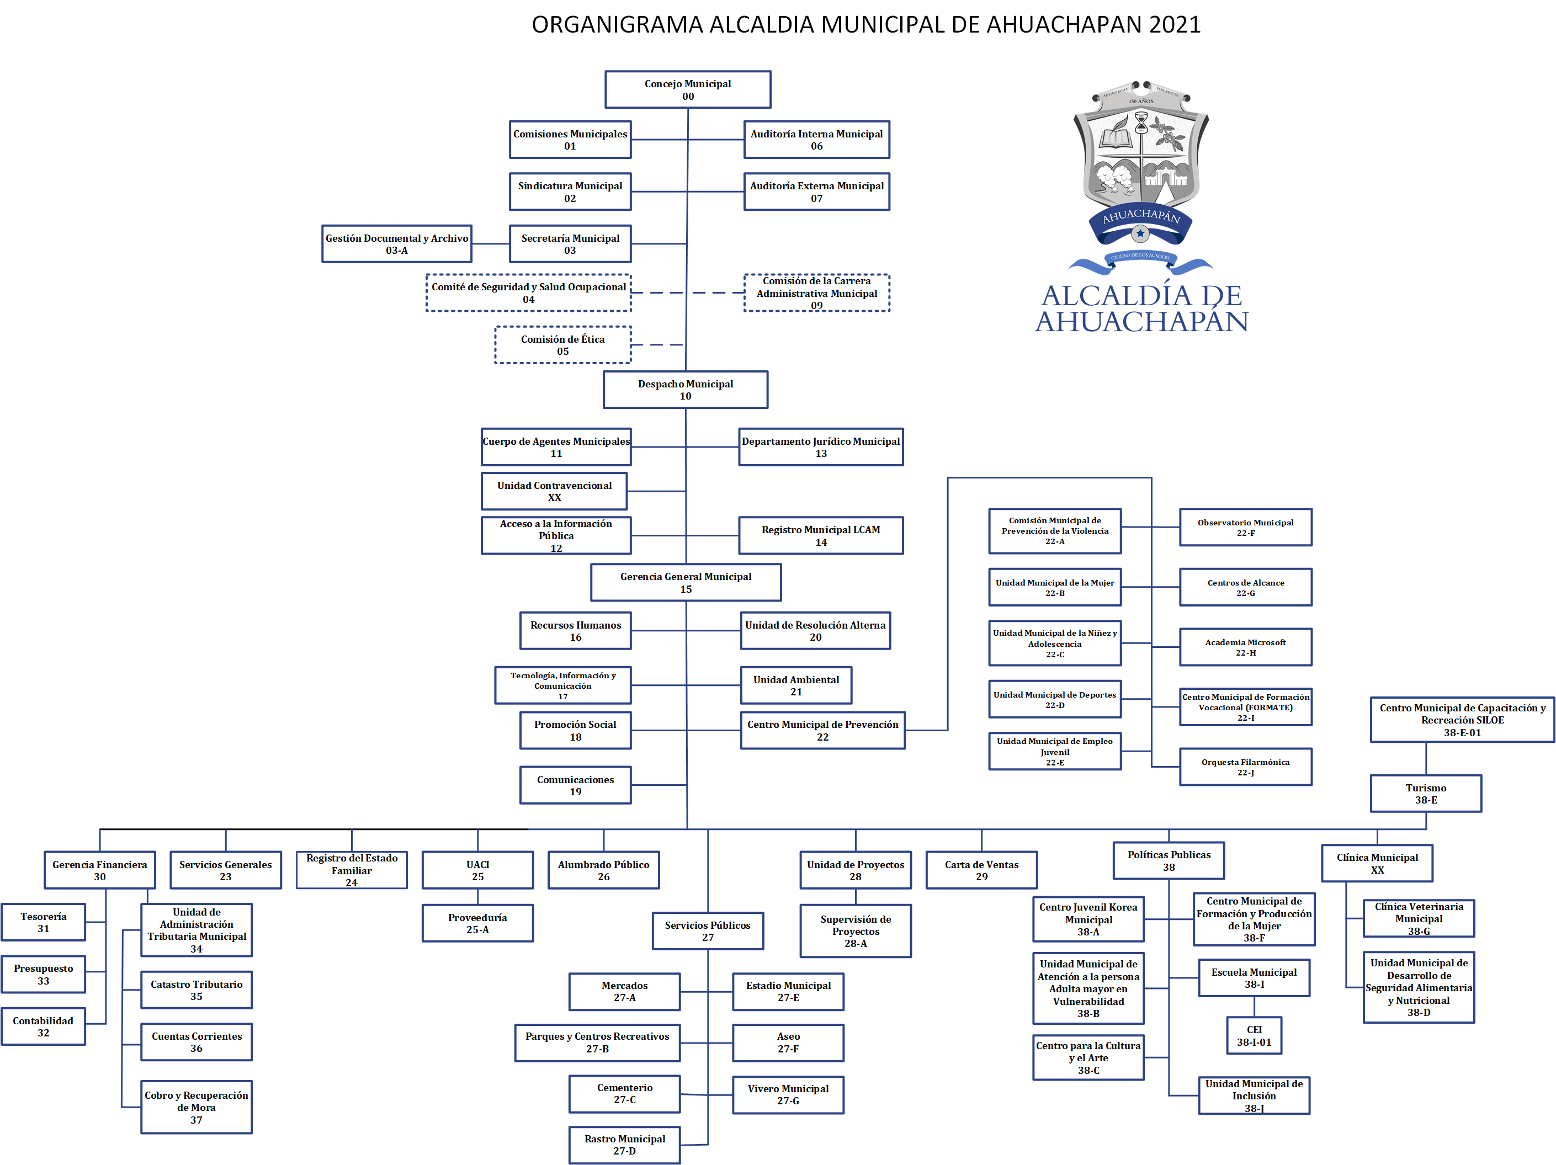
ORGANIZACIÓN ADMINISTRATIVA 2022

